Министерство образования и науки Республики Татарстан
Государственное автономное профессиональное образовательное учреждение
«Лаишевский технико-экономический техникум»

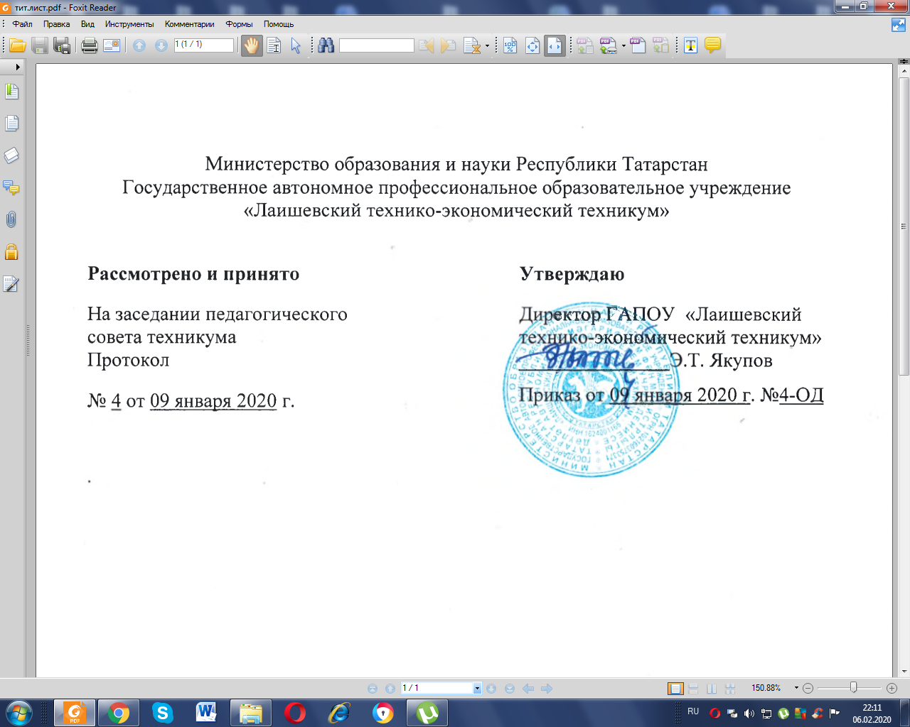

ПОЛОЖЕНИЕ
О ПЕДАГОГИЧЕСКОМ СОВЕТЕ
ГАПОУ «ЛАИШЕВСКИЙ ТЕХНИКО-
ЭКОНОМИЧЕСКИЙ ТЕХНИКУМ»

Лаишево

1. Общие положения
1.1 .Педагогический Совет является коллегиальным совещательным органом, объединяющим педагогов и других работников.
1.2. Педагогический Совет в своей деятельности руководствуется Конституцией Российской Федерации, законом Российской Федерации от 29.12.2012 г. № 273-ФЗ «Об образовании в Российской Федерации», другими законодательными актами Российской Федерации, Приказом Министерства образования и науки Российской Федерации от 14.06.2013 г. № 464 «Об утверждении порядка организации и осуществления образовательной деятельности по образовательным программам среднего профессионального образования» , нормативно-правовыми документами по среднему профессиональному образованию федерального органа управления образованием, нормативными документами Учредителя, Уставом техникума, а также собственным положением о педагогическом Совете.
1.3.Председателем педагогического Совета является директор.
1.4.Работа педагогического Совета осуществляется по плану, утвержденному директором в начале каждого учебного года.
2. Основные направления деятельности Педагогического совета
1. Педагогический совет создается в целях управления организацией образовательного процесса, развития содержания образования, реализации основных профессиональных образовательных программ, повышения качества обучения и воспитания студентов, совершенствования методической работы техникума, а также содействия повышению квалификации его педагогических работников.
2.Основными направлениями деятельности педагогического Совета являются:
2.1.Рассмотрение и обсуждение концепции развития техникума.
2.2.Определение основных характеристик организации образовательного процесса: языка, на котором ведется обучение и воспитание; процедуры приема обучающихся; порядка и основания отчисления студентов; допуска студентов к экзаменационной сессии; формы, порядка и условий проведения промежуточной и итоговой государственной аттестации; системы оценок при промежуточной аттестации; режима занятий студентов; правил внутреннего распорядка; оказания платных образовательных услуг, порядка их предоставления, порядка регламентации и оформления отношений преподавателей и студентов.
2.3.Рассмотрение и обсуждение планов учебно-воспитательной и методической работы техникума и его структурных подразделений, при необходимости плана развития и укрепления учебно-лабораторной и материально-технической базы.
2.4. Рассмотрение состояния, мер и мероприятий по реализации
федерального государственного образовательного стандарта среднего профессионального образования, в том числе учебно-программного обеспечения по специальностям подготовки.
2.5.Рассмотрение состояния и итогов учебной работы техникума, результатов промежуточной и государственной аттестации, мер и мероприятий по их подготовке и проведению, причин по устранению отсева студентов.
- Рассмотрение состояния и итогов воспитательной работы, состояния дисциплины студентов, слушание отчетов работы классных руководителей учебных групп.
- Рассмотрение состояния и итогов практического обучения, методической работы, включая деятельность методического Совета, совершенствования педагогических и информационных технологий, методов и средств обучения по реализуемым формам обучения.
- Определение порядка формирования предметных (цикловых) комиссий, периодичности проведения их заседаний, полномочий председателя и членов, рассмотрение деятельности предметных (цикловых) комиссий (слушание и обсуждение опыта работы преподавателей в области новых педагогических и информационных технологий, рабочих учебных программ, учебников).
2.9. Рассмотрение состояния, мер и мероприятий по совершенствованию
технического и художественного творчества студентов.
2.10. Рассмотрение и обсуждение вопросов, связанных с производственным
обучением, а также вопросов состояния охраны труда в техникуме.
2.11.Рассмотрение и обсуждение правовых мер и мероприятий по выполнению нормативно-правовых документов органов законодательной и исполнительной власти разных уровней по подготовке специалистов среднего звена и квалифицированных рабочих (служащих).
2.12.Рассмотрение вопросов повышения квалификации педагогических работников, их аттестации, соответствия их квалификации выполняемой работе, внесение предложений о награждении, поощрении и взысканиях.
2.13. Рассмотрение вопросов приема, выпуска и исключения, восстановления на обучение студентов техникума, а также вопросов о награждении, в том числе получения ими специальных государственных стипендий Правительства Российской Федерации, учредителя.
2.14.Рассмотрение материалов самообследования техникума .
2.15.Рассмотрение локальных актов, разработанных для организации учебного процесса на очной и заочной формах обучения.

3. Порядок формирования педагогического Совета; его состав и делопроизводство
3.1. Педагогический Совет организуется в составе директора, заместителя директора, преподавателей, заведующих отделениями и библиотекой, руководителей цикловых методических комиссий, руководителя физической культуры, военной подготовки, методистов.
Все преподаватели техникума являются членами педагогического Совета, если их численность не превышает 50 человек. При количестве преподавателей более 50 человек в состав педагогического Совета должны входить не менее 75 % от их общей численности. В этом случае решение принимаются открытым голосованием. Состав педагогического Совета утверждается директором.
Из состава педагогического Совета избирается открытым голосованием секретарь.
3.2.К работе педагогического Совета могут быть привлечены представители: Учредителя, органов местного самоуправления, органов студенческого самоуправления.
3.3.Заседания педагогического Совета оформляются протоколом, подписываемым председателем и секретарем педагогического Совета. В каждом протоколе указывается его номер, дата заседания, количество присутствующих, повестка заседания, краткая, но ясная и исчерпывающая запись выступлений и принятое решение по обсужденному вопросу. Протоколы педагогического Совета являются документами постоянного хранения, и сдаются по акту при реорганизации или закрытии техникума.
4. Порядок работы педагогического Совета
4.1 .Периодичность проведения заседаний педагогического Совета определяется Уставом техникума или директором. Конкретные даты заседания педагогического Совета устанавливает директор.
4.2.Члены педагогического Совета определяют его регламент, который утверждается открытым голосованием.
4.3.По вопросам, обсуждаемым на заседаниях педагогического Совета, выносятся решения с указанием сроков исполнения и лиц, ответственных за исполнение.
4.4.Решения педагогического Совета принимаются простым большинством голосов. Решения вступают в силу, если на заседании присутствовало не менее 50 % списочного состава членов педагогического Совета, и становятся обязательными для исполнения всеми работниками после утверждения их директором.
4.5.При несогласии директора с решением, принятым педагогическим Советом, окончательное решение принимает Учредитель. До членов педагогического Совета должна быть доведена информация о выполнение решений.
4.6. Председатель педагогического Совета организует систематическую проверку выполнения принятых решений и итоги проверки ставит на обсуждение педагогического Совета.
4.7.Каждый член педагогического Совета обязан посещать все заседания Совета, принимать активное участие в его работе, своевременно и точно выполнять возлагаемые на него поручения.

